一，简答题

1.Muifa程式不能正常打开，一般有哪些原因？

2.” START_TEST_CG-SENSOR”这个测项fail,一般有哪些原因？怎么解决？

3.”Check DUT Mode”这个测项fail,一般有哪些原因？怎么解决？

4.发生pudding error时一般是跟什么有关？怎么处理？

5.怎么查看新的Json文件从server上下载到了测试用的macmini？

6.正常打开Muifa程式后，以下截图中，哪部分是程式overlay版本？哪部分是程式Json文件版本？

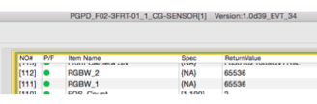

二，分析题

1.分析附件log1并解答如下问题：

1. log1中有哪些fail项？
2. 什么原因导致的上述fail？
3. 上述fail的测项跟什么功能相关？比如CG，Mesa…
4. 一般怎么处理上述fail？

2.分析附件log2并解答如下问题：

1. log2中有哪些fail项？
2. 什么原因导致的上述fail？
3. 上述fail的测项跟什么功能相关？比如CG，Mesa…
4. 一般怎么处理上述fail？ 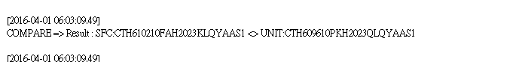

3.分析附件log3并解答如下问题：

1. log3中有哪些fail项？
2. 什么原因导致的上述fail？
3. 上述fail的测项跟什么功能相关？比如CG，Mesa…
4. 一般怎么处理上述fail？





